Gemischtes Doppel für den Insekten- und Klimaschutz im Garten
Blühende Gehölze im Staudenbeet
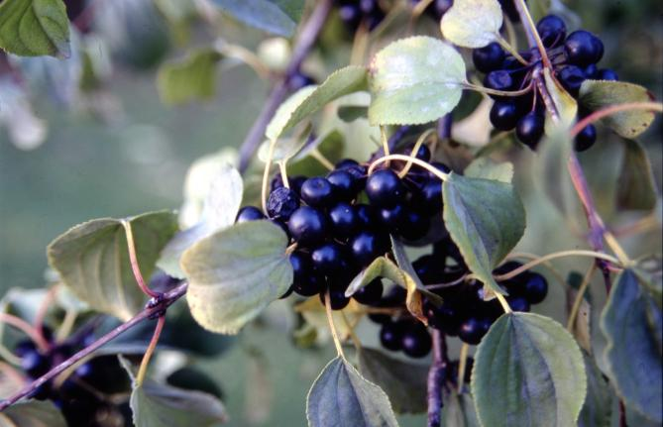
(GMH/GBV) Um die Artenvielfalt im Garten zu erhöhen, müssen neue Lebensräume für Insekten geschaffen werden. Pflanzungen mit einer Kombination aus insektenfreundlich blühenden Stauden und Gehölzen erhöhen das Pollen- und Nektarangebot für Bienen, Schmetterlinge und andere Insekten erheblich. Zusätzlich wird der Klimaschutz unterstützt: Viele Gehölze sind trockenresistent und gelten als ‚Klimapflanze‘. Fachliche Beratung bei der Gehölzauswahl sowie zu den Standortbedingungen bieten Gartenbaumschulen und Einzelhandelsgärtnereien an. Das Gehölzsortiment dieser Fachbetriebe ermöglicht außerdem ein kontinuierliches Blütenangebot, so dass es vom Frühjahr bis zum Spätherbst im Garten brummen und summen kann. Gartenbaumschulen und Einzelhandelsgärtnereien vor Ort finden sich unter www.gartenbaumschulen.com bzw. unter www.ihre-gaertnerei.de.
Bildnachweis: GMH/GBV

Bildunterschrift: Begeistert nicht nur Bienen – die blauen Beeren des Kreuzdorns (Rhamnus carthaticus) schmecken auch vielen Vogelarten

Bilddaten in höherer Auflösung unter:
https://www.gruenes-medienhaus.de/download/2022/03/GMH_2022_12_01.jpg

https://www.gruenes-medienhaus.de/download/2022/01/GMH_2022_01_01.jpg

Eine gute Wahl ist z. B. der Duft-Schneeball (Viburnum farreri), der außerdem ein zusätzliches Argument für blühende Gehölze liefert: Dieser bis 2,5 m hohe Winterblüher ist nicht nur ein Bienenschmaus, sondern auch ein Augenschmaus für Menschen. Seine vom Oktober bis in den März/April sichtbaren rosa Blüten erzeugen einen starken Blütenduft und bringen Farbe in den winterlichen Garten.
Bildnachweis: GMH/GBV
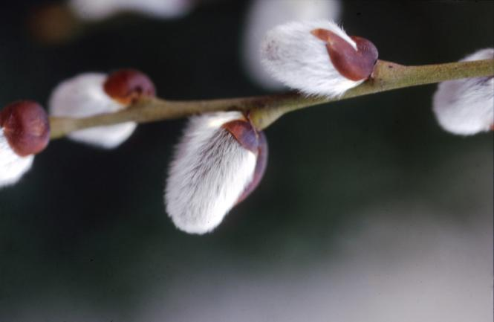

Bildunterschrift: Augenweide und Bienenweide– die wolligen ‚Weidenkätzchen‘ der Salweide (Salix caprea) begeistern Mensch und Biene

Bilddaten in höherer Auflösung unter:
https://www.gruenes-medienhaus.de/download/2022/03/GMH_2022_12_02.jpg

Demgegenüber gilt die Salweide (Salix caprea) mit bis zu 6 m Höhe als Kleinbaum. Mit ihren von März bis April gelb-blühenden, flauschig-samtigen Blüten, auch als ‚Weidenkätzchen‘ bekannt, ist die Salweide ein beliebter und belebter Landeplatz für die fliegende Insektenschar und stimmt auf den Frühling ein.
Von Mai bis Juni lockt der Kreuzdorn (Rhamnus catharticus) mit seinen gelb-grünlichen Blüten zahlreiche Insekten an. Doch nicht nur Bienen, Falter und Co. schätzen diesen ebenfalls bis zu 6 m hohen Kleinbaum: Die schwarzen Früchte bereichern auch den Speiseplan von vielen Vögeln. Der trockenresistente Kreuzdorn gilt als ‚Klimapflanze‘.
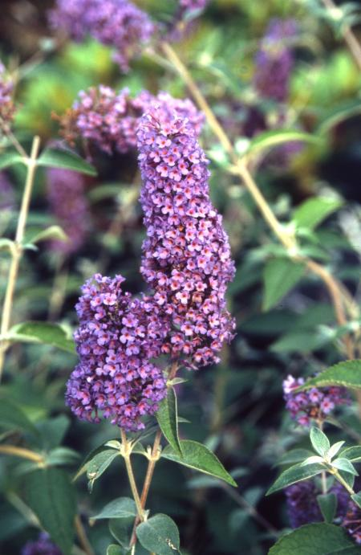

Bildnachweis: GMH/GBV

Bildunterschrift: Betörender Blütenduft – der Sommerflieder (Buddleja davidii) zieht Bienen und Schmetterlinge an
Bilddaten in höherer Auflösung unter:
https://www.gruenes-medienhaus.de/download/2022/03/GMH_2022_12_03.jpg

Als sommerlichen Landeplatz für Fluginsekten bevorzugen Bienen und besonders Schmetterlinge den Sommerflieder (Buddleja davidii). Daher wird der Sommerflieder auch als ‚Schmetterlingsstrauch‘ bezeichnet. Die lila-rosa Blüten dieses bis 3 m hohen Strauchs verbreiten von Juli bis Oktober einen starken Duft. Auch der trockenresistente Sommerflieder gilt als ‚Klimapflanze‘.
Ein Gehölzerlebnis der Extraklasse bietet die Zaubernuss (Hamamalis mollis). Dieser Strauch zaubert mit seinen strahlend-gelben Blüten schon ab Ende Oktober/November bis in den März einen winterlichen Glanz in den Garten. Im Frühjahr bietet die Zaubernuss, ebenso wie der Duft-Schneeball (Viburnum farreri), ein reiches Nektar- und Pollenangebot in einer ansonsten eher futterfreien Zeit.

